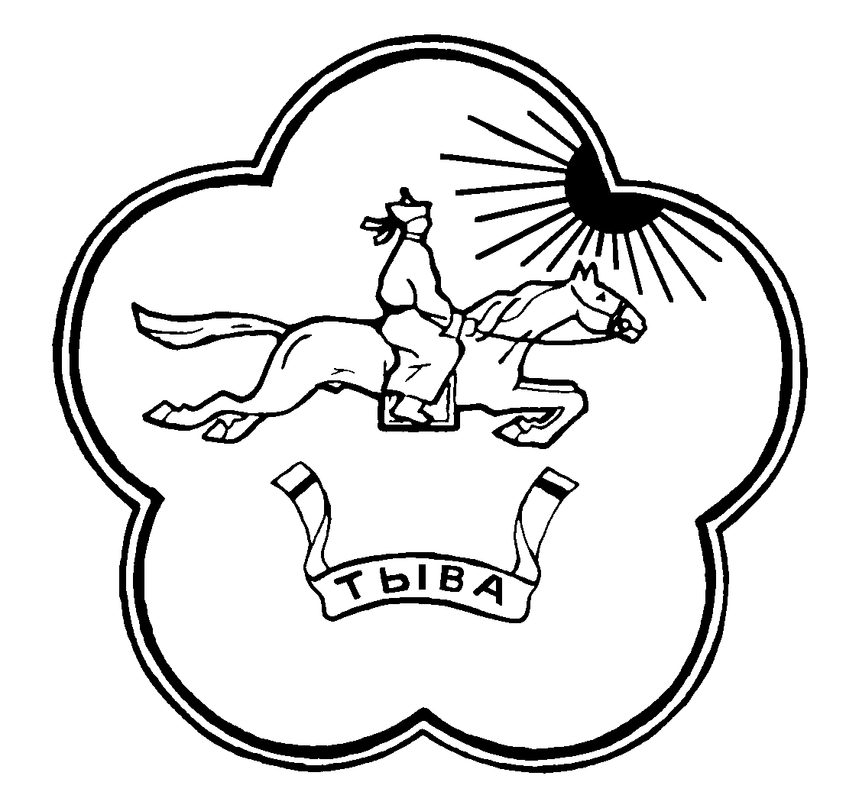

**РЕСПУБЛИКА ТЫВА ТЫВА РЕСПУБЛИКАНЫН**

**ТЕС-ХЕМСКИЙ КОЖУУН ТЕС-ХЕМ КОЖУУННУН**

**ХУРАЛ ПРЕДСТАВИТЕЛЕЙ ШУУРМАК СУМУЗУНУН**

**СУМОНА ШУУРМАКСКИЙ ТОЛЭЭЛЕКЧИЛЕР ХУРАЛЫ**

**Решение № 10**

с. Шуурмак от «28»_марта_ 2018года

**О назначении заместителя Хурала представителей сумона Шуурмакский**

В соответствии с Регламентом сумона Шуурмакский, Хурал представителей сельского поселения сумона Шуурмакский РЕШИЛ:

1. Назначить заместителем Хурала представителей сумона Шуурмакский Кунзек Аяну Дыртый-ооловну.

2. Настоящее Решение вступает в силу с момента его принятия.

3. Обнародовать в установленном порядке.

И.о Главы сумона,

сельского поселения

сумон Шуурмакский Оюн А-К.А.